Presseinformation

FIBOX baut neues Werk für Ladetechnologie

Mit einer neuen Fabrik am Stammsitz im finnischen Lempäälä baut FIBOX seine Aktivitäten auf dem Gebiet der Elektromobilität aus. Im neu errichteten Werk wird der global agierende Spezialist für robuste, kunststoffbasierte Gehäusesystemtechnik künftig die Entwicklung und Produktion von Ladetechnologie für den Verkehrssektor bündeln. „Die Ladetechnologie stellt einen sehr dynamisch wachsenden Markt dar, den wir mit unseren Produkten und Lösungen mitgestalten und vorantreiben wollen“, erklärt Jyrki Niemi, CEO von FIBOX Charging Solutions Oy. FIBOX verfügt über mehr als 20 Jahre Erfahrung im Automotive-Bereich. Zu seinen elektrotechnischen Innovationen zählen Motor-Heizstationen für den skandinavischen Markt und kombinierte Heiz- und Ladeterminals für Privathaushalte und Gewerbebetriebe, die neben dem Aufheizen des PKW-Motors auch das Aufladen von Elektrofahrzeugen ermöglichen. Als jüngste Neuentwicklung hat der Hersteller seine Doppel-Ladestationen FIBOX BluEV eingeführt, an denen sich zwei Elektrofahrzeuge gleichzeitig je nach Modellvariante mit jeweils 11kW oder 22kW aufladen lassen. Die platzsparend und mit geringem Verdrahtungsaufwand installierbaren Systeme können als Wallboxen direkt an der Wand oder mittels optionaler Säule auf freier Fläche montiert werden. Bei Verwendung beidseitig nutzbarer Montageplatten lässt sich ein sehr kompakter Stationsaufbau mit vier Ladepunkten pro Säule realisieren.
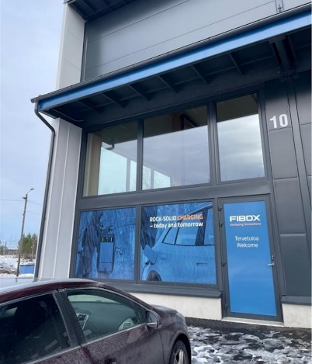

Bild: FIBOX bündelt seine Produktsparte Ladetechnologie in einem neuen Werk im finnischen Lempäälä

Bilder: | lempaeaelae_1000px.jpg | Zeichen: | 1.418
Dateiname: | 202308018_pm_werksbau-ladetech.docx | Datum: | 30.08.2023

Unternehmenshintergrund
FIBOX GmbH ist ein eigenständiges Tochterunternehmen der FIBOX Oy Ab aus Finnland. FIBOX gehört international zu den Marktführern im Bereich der Kunststoffgehäuse für elektrische und elektronische Komponenten, die vor allem in der Industrieautomation, jedoch auch in der Informations-, Kommunikations- oder Medizintechnik eingesetzt werden. Derzeit produziert FIBOX mehr als 1.000 unterschiedliche Standardgehäuse aus Polycarbonat, dem Copolymer ABS, Glasfaser-Polyester und Aluminium, die bis zur Schutzart IP66/IP67 klassifiziert sind. Den Markt für Gehäuseprodukte sowie die entsprechenden Werkzeug- und Herstellungstechnologien prägt FIBOX seit Jahrzehnten maßgeblich durch eigene Entwicklungen: Schon 1966 etwa führte das Unternehmen das in Spritzgusstechnik gefertigte Polycarbonatgehäuse (PC) ein, das den Beginn einer neuen Ära im Schaltschrankbau markierte. Die deutsche FIBOX GmbH mit Sitz in Porta Westfalica bietet umfassende Dienstleistungen von der mechanischen Bearbeitung und Beschriftung einzelner Tafeln oder Schränke bis hin zur Planung und Lieferung ganzer Automatisierungssysteme. FIBOX liefert darüber hinaus ein breites Sortiment an Gehäusezubehör.

Kontakt D + A:  FIBOX GmbH  Hans-Martin Reimler  Rehwinkel 30  32457 Porta Westfalica  Deutschland  Tel.: +49 (0) 57 31 / 8 69 46-0  Fax: +49 (0) 57 31 / 8 69 46-50  E-Mail: hans-martin.reimler@fibox.com  Internet: www.fibox.de  Kontakt CH:  FIBOX (Schweiz) GmbH  Boris Ramp  Neubrunnstr. 1  9205 Waldkirch SG  Schweiz  Tel.: +41 (0) 55 / 6 17 20 80  Fax: +41 (0) 55 / 6 17 20 89  E-Mail: boris.ramp@fibox.com  Internet: www.fibox.ch |  | gii die Presse-Agentur GmbH  Immanuelkirchstraße 12  10405 Berlin  Deutschland  Tel.: +49 (0) 30 / 53 89 65-0  Fax: +49 (0) 30 / 53 89 65-29  E-Mail: info@gii.de  Internet: www.gii.de

